แบบรายงานผลการเยี่ยมบ้านนักเรียน
ระดับชั้นมัธยมศึกษาปีที่............/…………
ปีการศึกษา 2565 ผ่านระบบออนไลน์

โดย
...........................................................
...........................................................
...........................................................
ครูที่ปรึกษา

โรงเรียนวิทยาศาสตร์จุฬาภรณราชวิทยาลัย สตูล
สำนักงานเขตพื้นที่การศึกษามัธยมศึกษา สงขลา – สตูล

สารบัญ
 | หน้า
บันทึกข้อความ | ก
คำนำ | ข
สรุปรายงานการเยี่ยมบ้าน
ภาคผนวก
ก คำสั่งเยี่ยมบ้านโรงเรียนวิทยาศาสตร์จุฬาภรณราชวิทยาลัย สตูล
ข แบบบันทึกการเยี่ยมบ้านนักเรียน
ค รูปภาพการเยี่ยมบ้าน

บันทึกข้อความ

ส่วนราชการ โรงเรียนวิทยาศาสตร์จุฬาภรณราชวิทยาลัย สตูล สำนักงานเขตพื้นที่การศึกษามัธยมศึกษา สงขลา-สตูล
ที่ วันที่ ............ เดือน .................................... พ.ศ. 2565
เรื่อง รายงานผลการเยี่ยมบ้านนักเรียน ตามโครงการระบบดูแลช่วยเหลือนักเรียน

เรียน ผู้อำนวยการโรงเรียนวิทยาศาสตร์จุฬาภรณราชวิทยาลัย สตูล

ด้วยโรงเรียนวิทยาศาสตร์จุฬาภรณราชวิทยาลัย สตูล ได้มอบหมายให้ครูที่ปรึกษา ออกเยี่ยมบ้านนักเรียนผ่านระบบออนไลน์ ประจำปีการศึกษา 2565 เพื่อทราบข้อมูลพื้นฐาน พฤติกรรม ปัญหาของนักเรียนเป็นรายบุคคลจากผู้ปกครอง และช่วยเหลือนักเรียนตามแนวทางแก้ปัญหาร่วมกันระหว่างครูที่ปรึกษาและผู้ปกครอง
บัดนี้ข้าพเจ้า………………………………………………….. ตำแหน่ง ............ ครูที่ปรึกษา ชั้น....................... ได้ดำเนินการเยี่ยมบ้านนักเรียนเป็นที่เรียบร้อยแล้ว พร้อมนี้ได้รวบรวมเอกสาร ข้อมูลบันทึกการเยี่ยมบ้าน และสรุปผลการดำเนินงานเสนอโรงเรียน ดังรายละเอียดที่แนบมาพร้อมนี้

จึงเรียนมาเพื่อโปรดทราบ
ลงชื่อ ครูที่ปรึกษา
( .................................................... )

ลงชื่อ ครูที่ปรึกษา
(………………………………………………)

ลงชื่อ ครูที่ปรึกษา
( .................................................... )

ความเห็นหัวหน้าระดับชั้น.............................................................................................  ............................................................................................  .............................................................................................  ลงชื่อ  ( )  หัวหน้าระดับชั้น.................................. | ความเห็นรองผู้อำนวยการฯ ฝ่ายบริหารกิจการนักเรียน...........................................................................................  ...........................................................................................  ...........................................................................................  ลงชื่อ  (นายสมพร ทิศเมือง)  รองผู้อำนวยการฯ ฝ่ายบริหารกิจการนักเรียน
ความเห็นผู้ช่วยผู้อำนวยการฯ ฝ่ายบริหารกิจการนักเรียน...........................................................................................  ...........................................................................................  ...........................................................................................  ลงชื่อ  (นางทิพวรรณ ธังดิน)  ผู้ช่วยผู้อำนวยการฯ ฝ่ายบริหารกิจการนักเรียน | ความเห็นผู้อำนวยการโรงเรียน...........................................................................................  ...........................................................................................  ...........................................................................................  ลงชื่อ  (นายปัญญา ขุนฤทธิ์แก้ว)  ผู้อำนวยการโรงเรียนวิทยาศาสตร์จุฬาภรณราชวิทยาลัย สตูล

คำนำ

รายงานการเยี่ยมบ้านนักเรียน มีจุดมุ่งหมายเพื่อรวบรวมผลการปฏิบัติงานเยี่ยมบ้านของครูที่ปรึกษา
ชั้น................................... ประจำปีการศึกษา 2565 เพื่อใช้เป็นแนวทางในการพัฒนางาน ภายในเล่มประกอบด้วย หลักการและเหตุผลการของการไปเยี่ยมบ้าน วัตถุประสงค์ เป้าหมาย แนวคิดหลัก ผลการดำเนินงานการเยี่ยมบ้านนักเรียน อุปสรรคและปัญหา/ข้อเสนอแนะ ในการเยี่ยมบ้าน รายชื่อนักเรียนพร้อมที่อยู่ของนักเรียน ชั้น........................................... และภาคผนวก ประกอบด้วย คำสั่งการเยี่ยมบ้าน แบบบันทึกการเยี่ยมบ้านรายบุคคล ประมวลภาพถ่ายประกอบการเยี่ยมบ้าน
ผู้จัดทำหวังว่า รายงานการเยี่ยมบ้านนักเรียนฉบับนี้ คงเป็นประโยชน์แก่ครูและผู้ที่เกี่ยวข้องเพื่อใช้เป็นแนวทางปฏิบัติงานระบบการดูแลช่วยเหลือนักเรียนต่อไป

…………………………………………………………………………………
…………/…………/…………. 2565

การเยี่ยมบ้านนักเรียน

การเยี่ยมบ้านนักเรียน หมายถึง การที่ครูที่ปรึกษาไปเยี่ยมพบปะกับผู้ปกครองและนักเรียนที่บ้านที่มีภูมิลำเนาจังหวัดสตูล อันจะช่วยให้เกิดความสัมพันธ์ที่ดี ระหว่างบ้านกับโรงเรียนและทำให้ครูที่ปรึกษาและโรงเรียนได้รู้ได้เห็นข้อเท็จจริงเกี่ยวกับสภาพแวดล้อมต่างๆ ทางบ้านของนักเรียน

หลักการและเหตุผล
การพัฒนานักเรียนให้มีความสมบูรณ์ทั้งร่างกาย จิตใจ สติปัญญา ความรู้ คุณธรรม จริยธรรม และดำรงชีวิตอย่างมีความสุขในสังคมปัจจุบัน ต้องมีการร่วมมือระหว่างโรงเรียน ครู และผู้ปกครองนักเรียน โรงเรียนจึงจัดระบบการดูแลช่วยเหลือนักเรียนในด้านต่าง ๆ ขึ้นช่วยเหลือ ส่งเสริมให้นักเรียนเป็นบุคคลที่มีความรู้ มีคุณธรรม จริยธรรมและสามารถดำรงชีวิตอยู่ในสังคมอย่างมีความสุข
กิจกรรมการเยี่ยมบ้านนักเรียน เป็นอีกกิจกรรมหนึ่งในระบบดูแลช่วยเหลือนักเรียนที่มีความสำคัญเป็นอย่างมาก เพื่อสร้างความสัมพันธ์ที่ดี ระหว่างบ้านกับโรงเรียน ผู้ปกครองกับครูที่ปรึกษา ซึ่งจะช่วยเหลือให้ผู้ปกครองนักเรียนและครู ได้ทราบรายละเอียดเกี่ยวกับตัวนักเรียนในด้านการเรียน อุปนิสัย และการคบเพื่อน โดยเฉพาะอย่างยิ่ง ได้เห็นชีวิตความเป็นอยู่ที่แท้จริงของนักเรียนขณะอยู่ที่บ้าน และเพื่อเป็นแนวทางสร้างความร่วมมือที่ดีในการช่วยเหลือป้องกัน แก้ไข และพัฒนานักเรียน ที่อยู่ในความปกครอง ให้เป็นคนดี มีคุณธรรม จริยธรรม มีวินัย ความซื่อสัตย์สุจริต ของสังคมต่อไป

จุดมุ่งหมายของการเยี่ยมบ้านนักเรียน
การเยี่ยมบ้านมีจุดมุ่งหมายดังต่อไปนี้
- เพื่อให้ครูได้เห็นสภาพแท้จริงของสิ่งแวดล้อมและสภาพความเป็นอยู่ทางครอบครัวของนักเรียน
- เพื่อช่วยให้ครูได้รู้ถึงเจตคติของผู้ปกครองที่มีต่อครู โรงเรียน และนักเรียน
- เพื่อสร้างความเข้าใจ และสร้างความสัมพันธ์อันดี ระหว่างบ้านกับโรงเรียน
- เพื่อเพิ่มเติมข้อมูล ข้อเท็จจริงบางประการที่เกี่ยวกับนักเรียนที่ไม่อาจสามารถหาได้ด้วยวิธีการอื่น ๆ
- เพื่อเป็นแนวทางสร้างความร่วมมือที่ดีในการช่วยเหลือป้องกัน แก้ไข และพัฒนานักเรียน

เป้าหมาย
เชิงปริมาณ
- นักเรียนทุกคนได้รับการเยี่ยมบ้านจากทางโรงเรียนคิดเป็นร้อยละ 100
- นักเรียนทุกคนได้รับการดูแลช่วยเหลืออย่างทั่วถึง
เชิงคุณภาพ
- ผู้ปกครองนักเรียนร้อยละ 100 ได้รับทราบข้อมูลของนักเรียนในปกครอง
- นักเรียนโรงเรียนวิทยาศาสตร์จุฬาภรณราชวิทยาลัย สตูล เป็นผู้มีคุณภาพและมีคุณลักษณะ
อันพึงประสงค์

แนวคิดหลัก
รายงานการเยี่ยมบ้านนักเรียน เป็นการสรุปผลการปฏิบัติงานของครูที่ปรึกษารวบรวมข้อมูล ข้อปัญหาต่าง ๆ และอุปสรรคที่พบตั้งแต่เริ่มต้นออกเยี่ยมบ้านจนบรรลุผลสำเร็จ รวมทั้งใช้เป็นแนวทางในการ ปฏิบัติงาน ปรับปรุง แก้ไขและพัฒนางานต่อไป

แบบรายงานผล การเยี่ยมบ้านของนักเรียนชั้น .................................... ประจำปีการศึกษา 2565 ผ่านระบบออนไลน์
โรงเรียนวิทยาศาสตร์จุฬาภรณราชวิทยาลัย สตูล สำนักงานเขตพื้นที่การศึกษามัธยมศึกษา สงขลา - สตูล
ที่ | ชื่อ-สกุลนักเรียน | ที่อยู่ | บุคคลที่ครูไปพบ /เบอร์โทรศัพท์ | ลายมือชื่อ  ครูประจำชั้น | หมายเหตุ
1 |  |  |  |  | ภูมิลำเนาแยกเป็นจังหวัด  สตูล  จำนวน............ คน  ยะลา  จำนวน............. คน  ปัตตานี  จำนวน.........คน  นราธิวาส  จำนวน.......คน  อื่น ๆ  จำนวน............. คน
2
3
4
5
6
7
8
9
10
11
12
13
14
15
16
17
18
19
20
21
22
23
24

ขอรับรองว่าเป็นความจริง | ลงชื่อ ครูที่ปรึกษา  (..............................................) | ลงชื่อ ครูที่ปรึกษา  (..............................................) | ลงชื่อ ครูที่ปรึกษา  (..............................................)

สรุปการเยี่ยมบ้านนักเรียน ประจำปีการศึกษา 2565 ผ่านระบบออนไลน์
โรงเรียนวิทยาศาสตร์จุฬาภรณราชวิทยาลัย สตูล
จำนวนนักเรียนชั้นมัธยมศึกษาปีที่ …….. /……… จำนวน…………คน เป็นชาย…………คน หญิง…………..คน
ได้ออกเยี่ยมบ้านนักเรียนตามระบบดูแลช่วยเหลือนักเรียน จำนวน .......... คน
ตั้งแต่ เดือนมิถุนายน พ.ศ. 2565 ถึง เดือนกรกฎาคม พ.ศ. 2565 มีรายละเอียด ดังนี้
ลำดับที่ | รายการ | รวม (คน) | คิดเป็นร้อยละ
1 | บ้านที่อาศัย
 | บ้านของตนเอง
 | บ้านเช่า
 | บ้านญาติ
 | อาศัยอยู่กับผู้อื่น
 | อื่นๆ
2 | ลักษณะของที่อยู่
 | อาคารพาณิชย์
 | บ้านตึกชั้นเดียว
 | บ้านตึกสองชั้น
 | บ้านครึ่งตึกครึ่งไม้
 | บ้านไม้สองชั้น
 | บ้านไม้ชั้นเดียว
 | หอพัก
 | แฟลต
 | อื่นๆ
3 | ระยะทางระหว่างบ้านกับโรงเรียน
 | 1–20 กิโลเมตร
 | 21–40 กิโลเมตร
 | 41–60 กิโลเมตร
 | 61 – 80 กิโลเมตร
 | 80 กิโลเมตรขึ้นไป
4 | นักเรียนเดินทางเข้าหอพักโดย
 | เดินเท้า
 | รถจักรยาน
 | รถจักรยานยนต์
 | รถยนต์ส่วนตัว
 | รถโรงเรียน
 | รถรับส่ง/รถโดยสาร
 | อื่นๆ

ลำดับที่ | รายการ | รวม (คน) | คิดเป็นร้อยละ
5 | สภาพแวดล้อมของบ้าน/ชุมชน
 | ดี
 | พอใช้
 | ไม่ดี
 | ควรปรับปรุง
6 | การรับประทานอาหารของนักเรียน
 | เช้า
 | รับประทานอาหารเช้า
 | ไม่รับประทาน
 | อื่นๆ
 | เที่ยง
 | รับประทานอาหารเที่ยง
 | ไม่รับประทาน
 | อื่นๆ
 | เย็น
 | รับประทานอาหารเย็น
 | ไม่รับประทาน
 | อื่นๆ
7 | นักเรียนใช้จ่ายเงินที่ได้รับมาโรงเรียน
 | ใช้จ่ายอย่างประหยัดและออม
 | ใช้จ่ายฟุ่มเฟือย
 | ใช้จ่ายเกินรายรับที่มี
8 | งานอดิเรก
 | เล่นกีฬา
 | เล่นเกม
 | ดูโทรทัศน์/ฟังเพลง
 | อ่านหนังสือ
 | เล่นดนตรี
 | อื่นๆ
9 | การหารายได้พิเศษในช่วงวันหยุดหรือเวลาเลิกเรียน
 | เคยทำ
 | ไม่เคยทำ
10 | วิธีการที่ผู้ปกครองอบรมเลี้ยงดูนักเรียน
 | เข้มงวดกวดขัน
 | ตามใจ
 | ใช้เหตุผล
 | ปล่อยปละละเลย
 | อื่นๆ

ลำดับที่ | รายการ | รวม (คน) | คิดเป็นร้อยละ
11 | ความสัมพันธ์ของสมาชิกในครอบครัว
 | อบอุ่น
 | เฉยๆ
 | ห่างเหิน
12 | สมาชิกในครอบครัวนักเรียนสนิทสนมกับใครมากที่สุด
 | พ่อ
 | แม่
 | พี่สาว
 | น้องสาว
 | พี่ชาย
 | น้องชาย
 | อื่นๆ
13 | การคบเพื่อนของนักเรียน
 | อยู่ในดุลยพินิจของผู้ปกครอง
 | นักเรียนคบเพื่อนได้โดยเสรี
14 | พฤติกรรมเสี่ยงของนักเรียนเมื่ออยู่บ้าน
 | ไม่มี
 | มี ระบุ พฤติกรรมการใช้สารเสพติด
 | พฤติกรรมการใช้ความรุนแรง
 | พฤติกรรมทางเพศ
 | พฤติกรรมติดเกมออนไลน์
15 | การเสริมแรงของผู้ปกครองที่มีต่อนักเรียน
 | เชิงบวก
 | เชิงลบ
16 | การขอคำปรึกษาของนักเรียนจากผู้ปกครอง
 | มีบ่อยครั้ง
 | มีนาน ๆ ครั้ง
 | ไม่มี
17 | ความต้องการแก้ปัญหาร่วมกันระหว่างครูที่ปรึกษากับผู้ปกครอง
 | ด้านพฤติกรรมนักเรียน
 | ด้านการจัดการเรียนการสอน
 | ด้านสถานที่และสิ่งแวดล้อม
 | ด้านความเอาใจใส่ต่อนักเรียนของครูที่ปรึกษา

18. ข้อเสนอแนะของครูที่ไปเยี่ยมบ้านนักเรียน
................................................................................................................................................................................................................................................................................................................................................................................................................................................................

ลงชื่อ ครูที่ปรึกษา  (...........................................................) | ลงชื่อ ครูที่ปรึกษา  (...........................................................)
ลงชื่อ ครูที่ปรึกษา  (...........................................................) | ลงชื่อ หัวหน้าระดับชั้น  (...........................................................)

ภาคผนวก

ภาคผนวก ก

คำสั่งเยี่ยมบ้าน

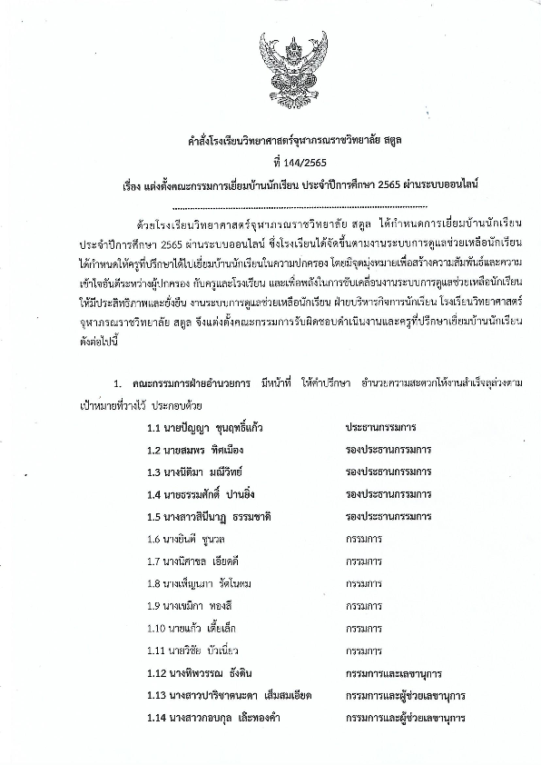

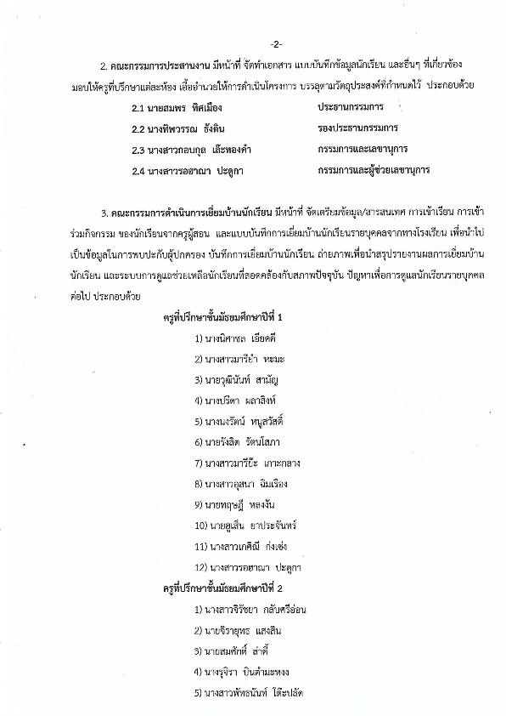

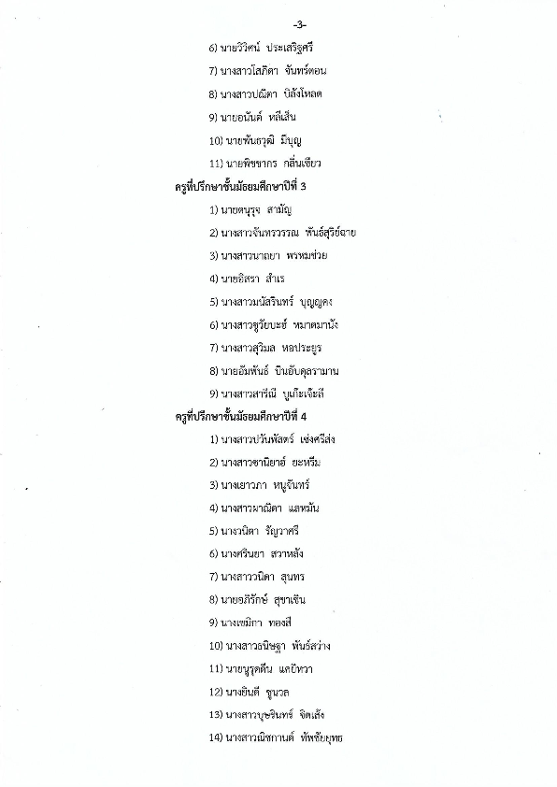

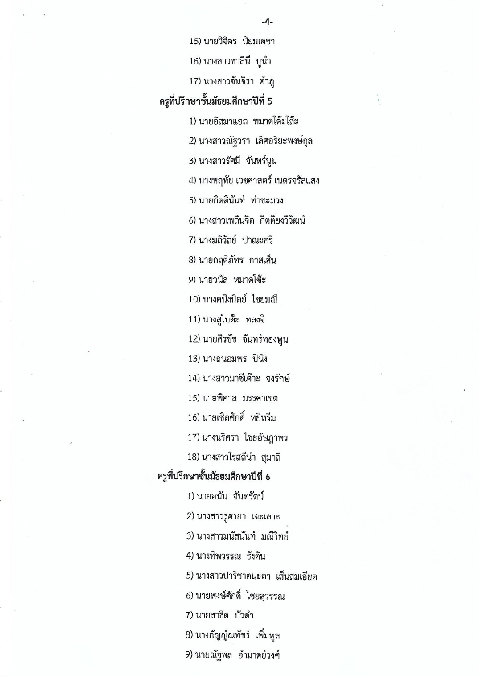

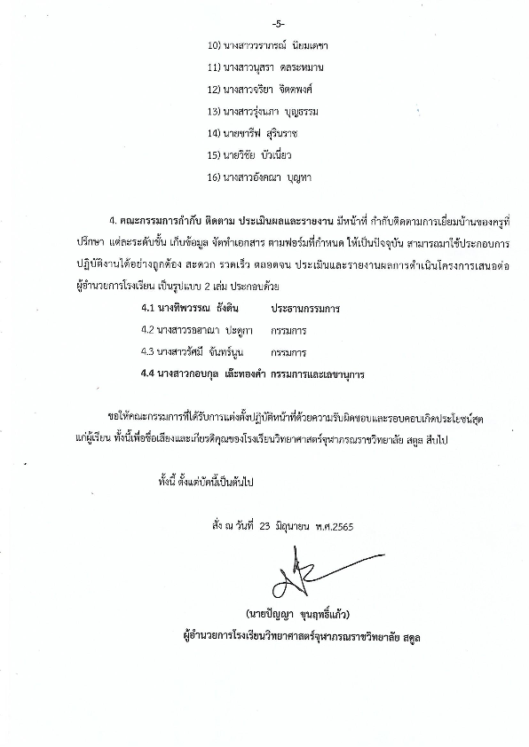

ภาคผนวก ข

แบบบันทึกการเยี่ยมบ้านรายบุคคล

แบบบันทึกการเยี่ยมบ้านรายบุคคล ประจำปีการศึกษา 2565 ผ่านระบบออนไลน์
โรงเรียนวิทยาศาสตร์จุฬาภรณราชวิทยาลัย สตูล อำเภอเมือง จังหวัดสตูล สังกัด สพม. สงขลา-สตูล
ชื่อ (ด.ช./ด.ญ./นาย/น.ส.) ...........................................นามสกุล.........................................ชั้น.............ชื่อเล่น.....................
เป็นบุตรลำดับที่................. จำนวนพี่น้องทั้งหมด...................คน เพศชาย.......................คน เพศหญิง.......................คน
ชื่อผู้ปกครอง (นาย/นาง/น.ส. )........................................................นามสกุล.......................................................................
ผู้ปกครองเกี่ยวข้องกับนักเรียนเป็น บิดา มารดา อื่นๆ ( ระบุ )......................................
อาชีพของผู้ปกครอง...................................................................รายได้เฉลี่ยต่อเดือนของครอบครัว (รวมรายได้ของบิดาและมารดา)............................บาท
*****************************************************************************************************
1. บ้านที่อาศัย บ้านเลขที่........................หมู่ที่............ซอย...........................ถนน....................................................
ตำบล..................................อำเภอ.................................จังหวัด................................รหัสไปรษณีย์..........................
สถานะที่อยู่อาศัย บ้านของตนเอง บ้านเช่า บ้านญาติ อาศัยอยู่กับผู้อื่น อื่นๆ ..........
ลักษณะของที่อยู่ อาคารพาณิชย์ บ้านตึกชั้นเดียว บ้านตึกสองชั้น บ้านครึ่งตึกครึ่งไม้
บ้านไม้สองชั้น บ้านไม้ชั้นเดียว หอพัก แฟลต
อื่นๆ (ระบุ )...........................................
2. ระยะทางระหว่างบ้านกับโรงเรียน 1–20 กิโลเมตร 21–40 กิโลเมตร
41–60 กิโลเมตร 61 – 80 กิโลเมตร 80 กิโลเมตรขึ้นไป
3. นักเรียนเดินทางเข้าหอพักโดย เดินเท้า รถจักรยาน รถจักรยานยนต์
รถยนต์ส่วนตัว รถโรงเรียน รถรับส่ง/รถโดยสาร อื่นๆ (ระบุ)....................
4. สภาพแวดล้อมของบ้าน ดี พอใช้ ไม่ดี ควรปรับปรุง
ระบุรายละเอียดเพิ่มเติม............................................................................................................................................
5. สภาพแวดล้อมบ้านหรือชุมชน ปลอดภัย ไม่ปลอดภัย เสี่ยง
ระบุรายละเอียดเพิ่มเติม............................................................................................................................................
6. การรับประทานอาหารของนักเรียน
เช้า รับประทานอาหารเช้า ไม่รับประทาน อื่นๆ (ระบุ)....................
เที่ยง รับประทานอาหารเช้า ไม่รับประทาน อื่นๆ (ระบุ)....................
เย็น รับประทานอาหารเช้า ไม่รับประทาน อื่นๆ (ระบุ)....................
7. นักเรียนได้เงินมาโรงเรียนวันละ ..............บาท ใช้ประมาณวันละ .............บาท เก็บออมวันละ ............ บาท
8. การประหยัดและออม ใช้จ่ายอย่างประหยัดและออม ใช้จ่ายฟุ่มเฟือย ใช้จ่ายเกินรายรับที่มี
9. งานอดิเรก (เลือกได้เพียง 1 ข้อ สิ่งที่นักเรียนทำบ่อยมากที่สุด)
เล่นกีฬา เล่นเกม ดูโทรทัศน์/ฟังเพลง อ่านหนังสือ เล่นดนตรี อื่นๆ(ระบุ)................
10. การหารายได้พิเศษในช่วงวันหยุดหรือเวลาเลิกเรียน เคยทำ ไม่เคยทำ
หากเคยทำ นักเรียนเคยทำงานลักษณะใด..........................................................................................................
11. วิธีการที่ผู้ปกครองอบรมเลี้ยงดูนักเรียน เข้มงวดกวดขัน ตามใจ ใช้เหตุผล
ปล่อยปละละเลย อื่นๆ (ระบุ)............................................
12. ความสัมพันธ์ของสมาชิกในครอบครัว อบอุ่น เฉยๆ ห่างเหิน
ระบุรายละเอียดเพิ่มเติม ............................................................................................................................................
13. สมาชิกในครอบครัวนักเรียนสนิทสนมกับใครมากที่สุด
พ่อ แม่ พี่สาว น้องสาว พี่ชาย น้องชาย อื่นๆ (ระบุ)....................
14. การคบเพื่อนของนักเรียนต้องอยู่ในดุลยพินิจของผู้ปกครองหรือนักเรียนเลือกคบได้โดยเสรี ผู้ปกครองมีเกณฑ์ในการ
พิจารณาการคบเพื่อนของนักเรียนอย่างไร....................................................................................................................
15. พฤติกรรมของนักเรียนเมื่ออยู่ที่บ้าน
พฤติกรรมที่ดี.........................................................................................................................................................
...............................................................................................................................................................................
...............................................................................................................................................................................
พฤติกรรมที่ต้องปรับปรุง......................................................................................................................................
..............................................................................................................................................................................
...............................................................................................................................................................................
การเสริมแรงเชิงบวก(รางวัล)/เชิงลบ(ลงโทษ) ของผู้ปกครองที่มีต่อนักเรียน.......................................................
..............................................................................................................................................................................
..............................................................................................................................................................................
การขอคำปรึกษาของนักเรียนจากผู้ปกครอง มีบ่อยครั้ง มีนาน ๆ ครั้ง ไม่มี
โดยส่วนใหญ่นักเรียนจะขอคำปรึกษาในเรื่องใด.....................................................................................................
ผู้ปกครองวางแผนเกี่ยวกับการศึกษาต่อในอนาคตของนักเรียนอย่างไร.................................................................
...............................................................................................................................................................................
ความรู้สึกของผู้ปกครองที่มีต่อผู้เรียนและโรงเรียน......................................................................................…….....
..............................................................................................................................................................................
...............................................................................................................................................................................

ความต้องการ/ความช่วยเหลือ/ปัญหา/แนวทางการแก้ปัญหาร่วมกันระหว่างครูที่ปรึกษากับผู้ปกครอง
...............................................................................................................................................................................
...............................................................................................................................................................................
...............................................................................................................................................................................
สิ่งที่นักเรียนจะต้องพัฒนา.....................................................................................................................................
...............................................................................................................................................................................
...............................................................................................................................................................................
...............................................................................................................................................................................

ภาคผนวก ค

รูปภาพการเยี่ยมบ้าน

